



心地よい風がふき、さわやかな日が続くようになりましたが、そろそろ梅雨の時期を迎えますね。気温や湿度が高くなると、体は疲れやすくなります。手洗いなどの身近な衛生管理と、運動、睡眠を心がけて元気に過ごしましょう。



よくかむと、いいことがいっぱい！

めやすは、

ひとくち３０回！

食事の時、かむことを意識して食べていますか？

よくかんでたべることは、からだにとって大切なことです。

よくかんでたべると８つのすばらしい効果があります。

この効果についての標語を紹介します。「ひみこの歯がいーぜ」です。

の

み

ひ

言葉の発音

がはっきり！

こ

肥満予防

脳の発達

味覚の発達

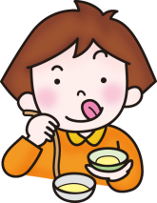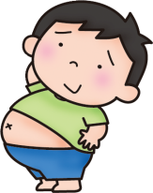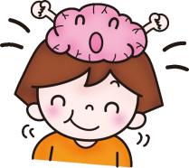

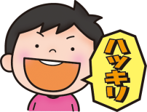

噛む運動で、脳細胞の

動きが活発になります。

あごや口まわりの筋肉の

発達を促します。

素材そのものの味が、

わかるようになります。

満足感を得やすくなり、

食べ過ぎを防ぎます。

が

ぜ

は

いー

歯の病気

を防ぐ

全力投球

がんの予防

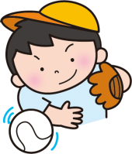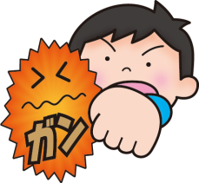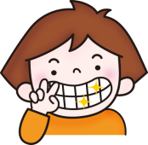

胃腸のはたらき

を促進

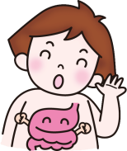

だ液に含まれる酵素には

発がん物質の作用を消す

はたらきがあるといわれ

ています。

消化酵素が多く分泌され

消化吸収をよくします。

力が必要な時、歯をく

いしばることで、力が

出ます。

だ液が多く分泌され、口

の中をきれいにします。

弥生時代の人は今とくらべてかむ回数が何倍も多かったそうです。もちろん邪馬台国の女王の卑弥呼もきっとしっかりよくかんで食べていたのではないでしょうか。

【　作り方　】

①　大豆は一晩水につけて、固めにゆでる。

（水煮大豆でもOKです）

②　玉ねぎはスライス、にんじんは千切り、ごぼうはささがき、みつばは2㎝にカットする。

③　衣の材料を混ぜ合わせておく。

（混ぜすぎないようにする）

④　①、②の材料の水を切り打ち粉（分量外）をして③に入れ、170℃の揚げ油にスプーンで落とし入れる。

⑤　きつね色に揚がったら上げて油を切る。

作ってみよう!!　給食かみかみメニュー

エビと大豆のかみかみかき揚げ

～4個分～

【　材料　】

たまねぎ・・・１００ｇ　（天ぷら衣）

にんじん・・・・４０ｇ　　　小麦粉　・・・・・５０ｇ

ごぼう・・・・・６０ｇ　　　片栗粉　・・・・大さじ１

大豆　・・・・・１５ｇ　　　ﾍﾞｰｷﾝｸﾞﾊﾟｳﾀﾞｰ・小さじ１/４

ホールコーン缶・２０ｇ　　　水　・・・・・・・70㏄

みつば　・・・・少々　　　　塩　・・・・・小さじ１/５

サクラエビ・・大さじ１　　揚げ油・・・・・・・適宜